Measuring the NET Promoter Score (NPS)
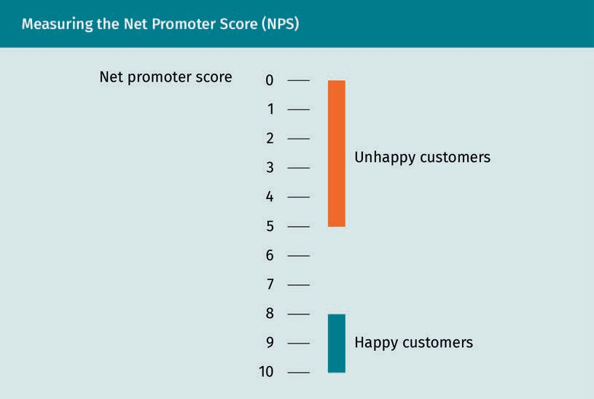
Messung des NET Promoter Score (NPS)

Net promoter score | Net Promoter Score (Promotorenüberhang)
Unhappy costumers | Unzufriedene Kund:innen
Happy costumers | Zufriedene Kund:innen

From Data Sources towards Insights
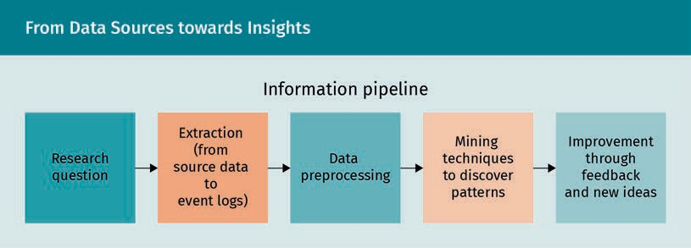
Von Datenquellen zu Erkenntnissen

Information pipeline | Informations-Pipeline
Research  questions | Forschungsfragen
Extraction (from source data to event logs) | Extraktion (von Quelldaten zu Ereignisprotokollen)
Data preprocessing | Datenvorverarbeitung
Mining techniques to discover patterns | Mining-Techniken zum Entdecken von Mustern
Improvement through feedback and new ideas | Verbesserung durch Feedback und neue Ideen

Peri Net Example
Beispiel zu Peri-Net
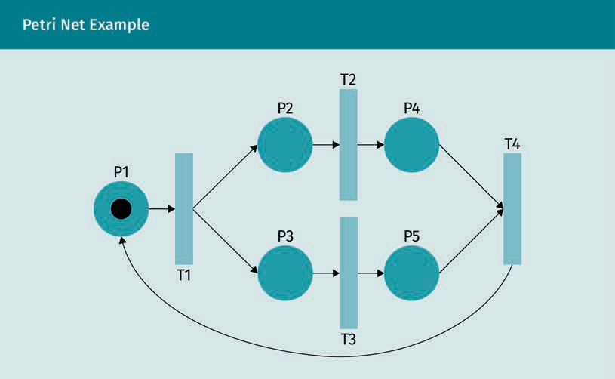

From Data to Process Mining
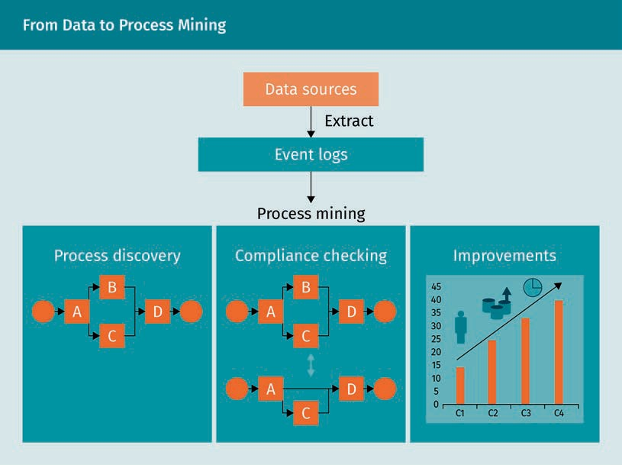
Von Daten zum Process-Mining

Data sources | Datenquellen
Extract | Extraktion
Event logs | Ereignisprotokolle
Process mining | Prozess-Mining
Process discovery | Prozessfindung
Compliance checking | Compliance-Prüfung
Improvements | Verbesserungen

Numerical Representation of Textual Data Workflow
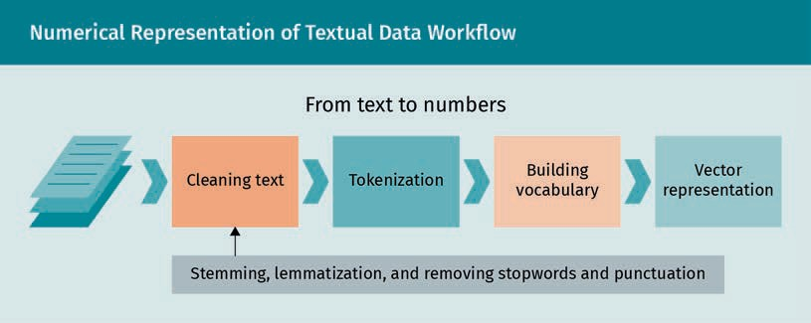
Numerische Darstellung eines Textdaten-Arbeitsablaufs

From text to numbers | Von Text zu Zahlen
Cleaning text | Textbereinigung
Tokenization | Tokenisierung
Building vocabulary | Wortschatzaufbau
Vector representation | Vektorielle Darstellung
Stemming, lemmatization, and removing stopwords and punctuation | Stemming, Lemmatisierung und Entfernen von Stoppwörtern und Interpunktion

CountVectorizer Implementation
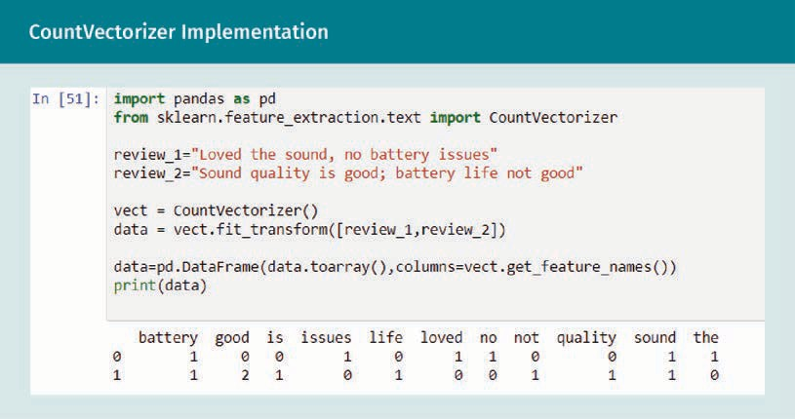
CountVectorizer-Implementierung

Singular Value Decompostion
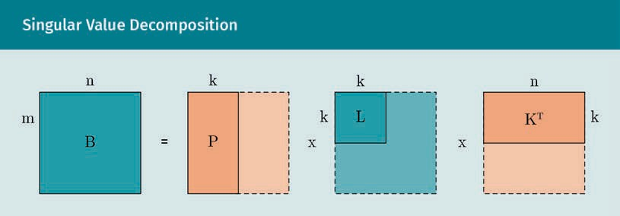
Singulärwert-Zerlegung

Document Topic Generation
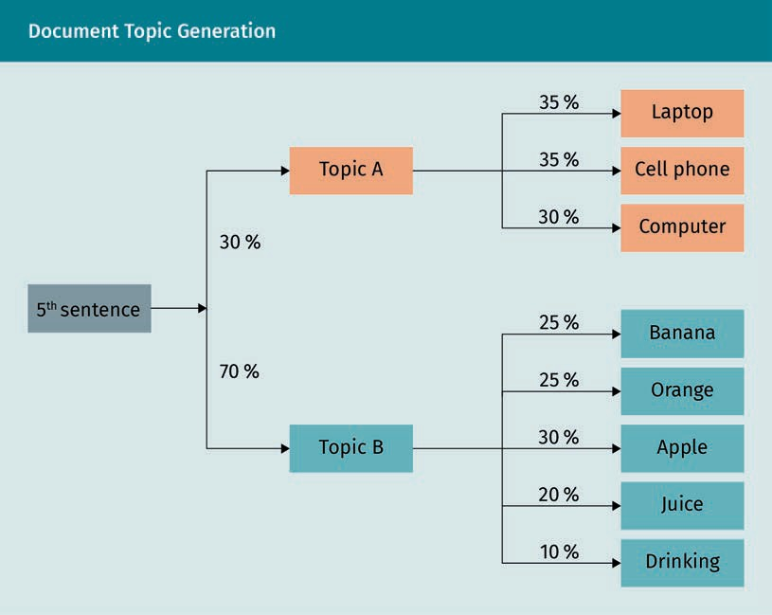
Erstellung von Dokumententhemen

5th sentence | 5. Satz
Topic A | Thema A
Topic B | Thema B
Laptop | Laptop
Cell phone | Mobiltelefon
Computer | Computer
Banana | Banane
Orange | Orange
Apple | Apfel
Juice | Saft
Drinking | Trinken

Latent Dirichlet Allocation Algorithm
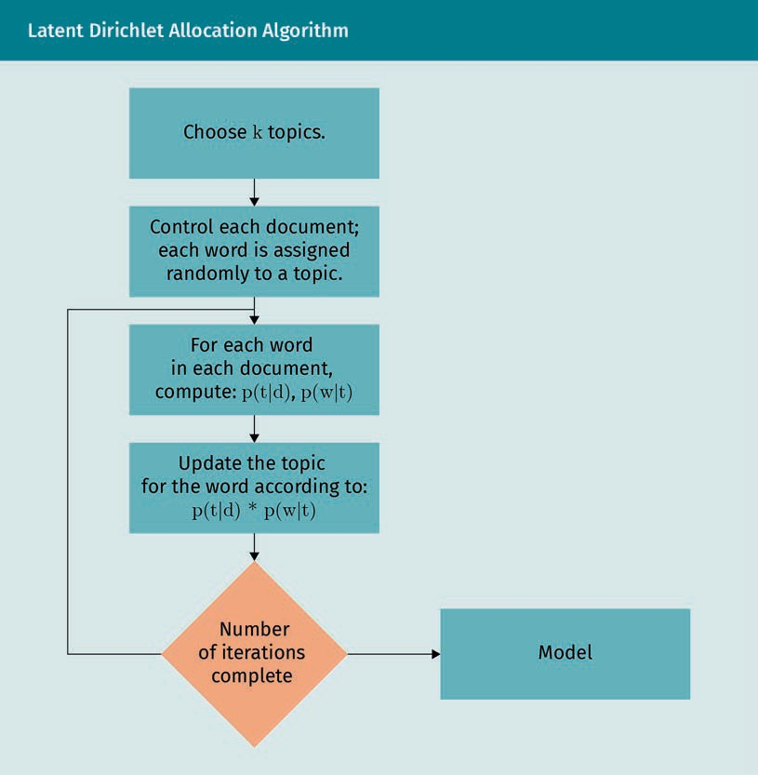
Algorithmus zur Latent Dirichlet Allocation (LDA)

Choose k topics | Wähle k Themen
Control each document, each word is assigned randomly to a topic | Kontrolliere jedes Dokument. Jedes Wort wird zufällig einem Thema zugeordnet
For each word in each document, compute | Berechne für jedes Wort in jedem Dokument:
Update the topic for the word according to | Aktualisiere das Thema für das Wort gemäß:
Number of iterations complete | Alle Iterationen durchlaufen
Model | Modell
Screenshot of Visitors by Country
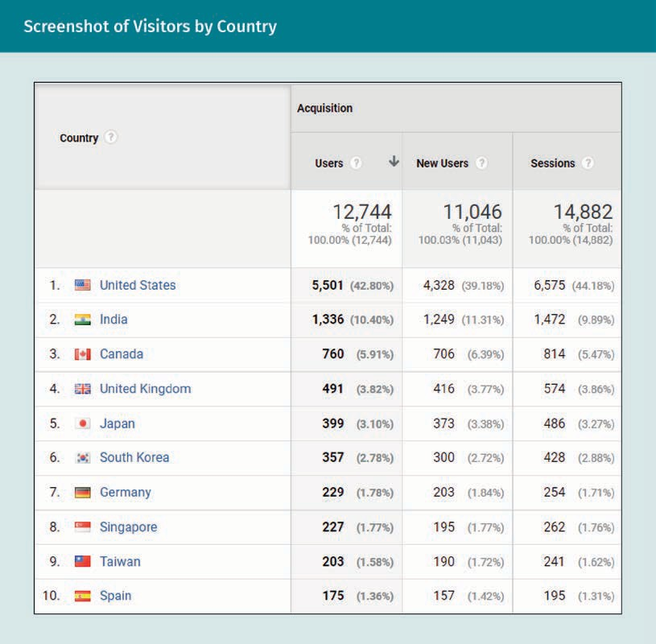
Screenshot der Besucher nach Land

Country | Land
Acquisition | Erfassung
Users | User
New | Neue User
Sessions | Sitzungen

Screenshot of Time Spent on Website
Screenshot: Auf der Website verbrachte Zeit
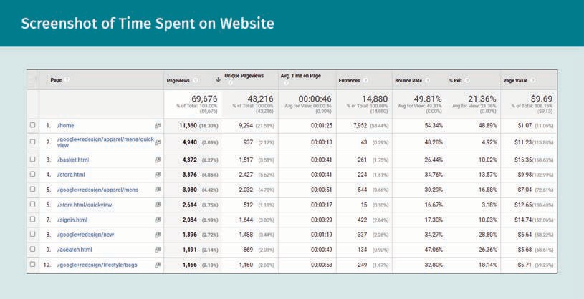

Screenshot of Bounce Rate Value
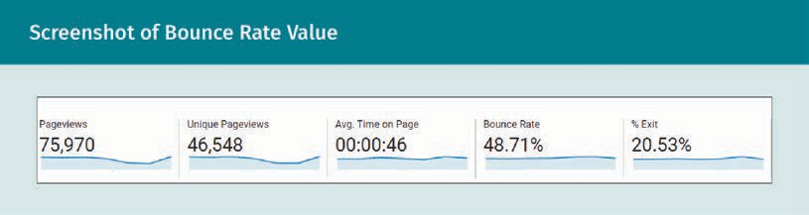
Screenshot: Bounce Rate (Absprungrate)

Pageviews | Seitenaufrufe
Unique | Einzelaufruf
Avg. Time on Page | Durchschnittliche Seitenverweildauer
Bounce Rate | Bounce Rate (Absprungrate)
Exit | Verlassen

Screenshot of Engagement per Sessions
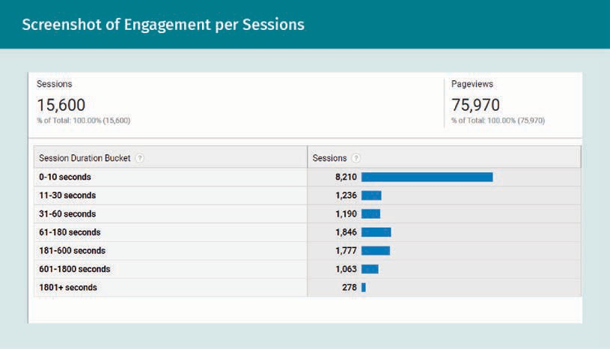
Screenshot: Interaktionen pro Sitzung

Sessions | Sitzungen
Pageviews | Seitenaufrufe
Session Duration Bucket | Sitzungsdauer-Intervalle
seconds | Sekunden

Screenshot of Segmentation by Age
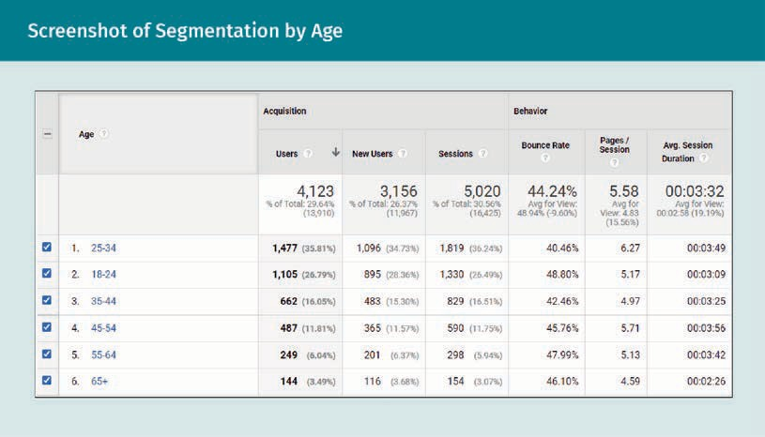
Screenshot: Einteilung nach Altersgruppen

Traffic from Different Searches
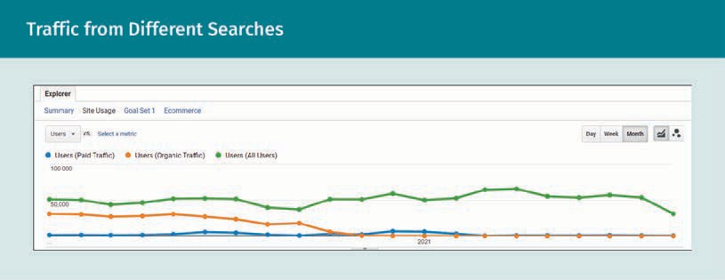
Datenverkehr aus verschiedenen Suchanfragen

Active Users of Social Media in 2021
Aktive Social-Media-Nutzende im Jahr 2021
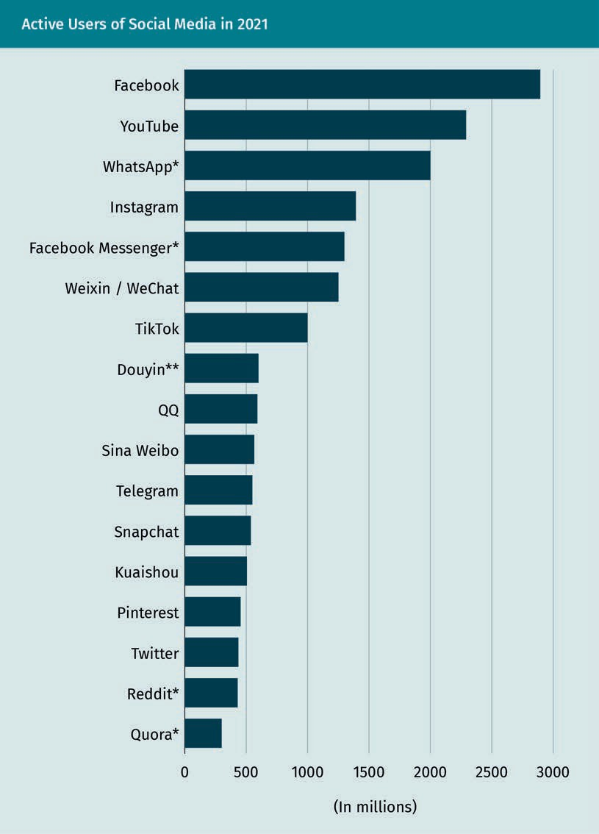

Social Media Mining
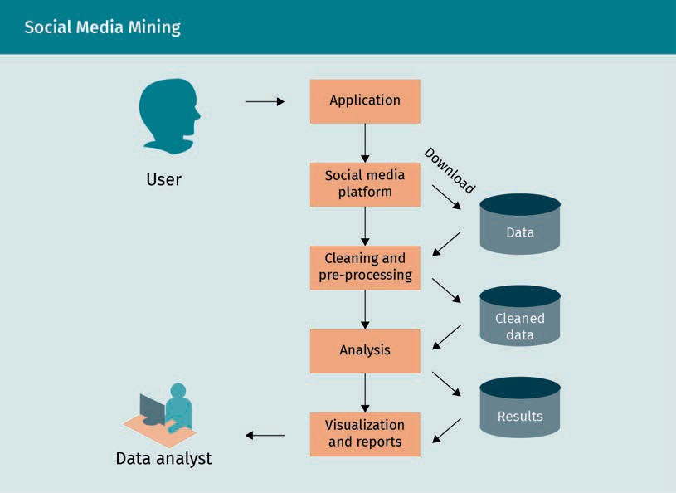
Social-Media-Mining

User | User
Application | Anwendung
Social media platform | Social-Media-Plattform
Download | Download
Data | Daten
Cleaning and pre-processing | Bereinigung und Vorverarbeitung
Cleaned | Bereinigte Daten
Analysis | Analyse
Results | Ergebnisse
Visualization and reports | Visualisierung und Berichte
Data analyst | Datenanalyst

Interacting with the Twitter API
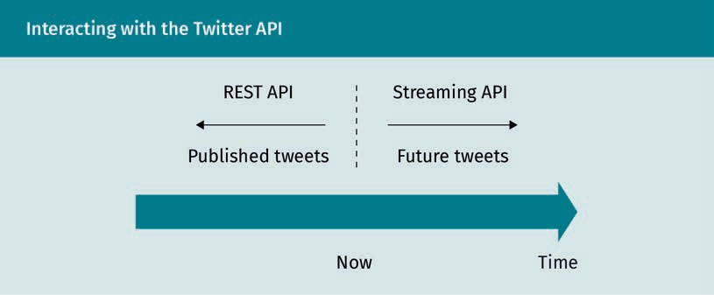
Interaktion mit dem Twitter-API

Rest API | Rest-API
Published tweets | Veröffentlichte Tweets
Streaming API | Streaming-API
Future | Zukünftige Tweets
Now | Jetzt
Time | Zeit

Screenshot of Twitter´s Configuration Page
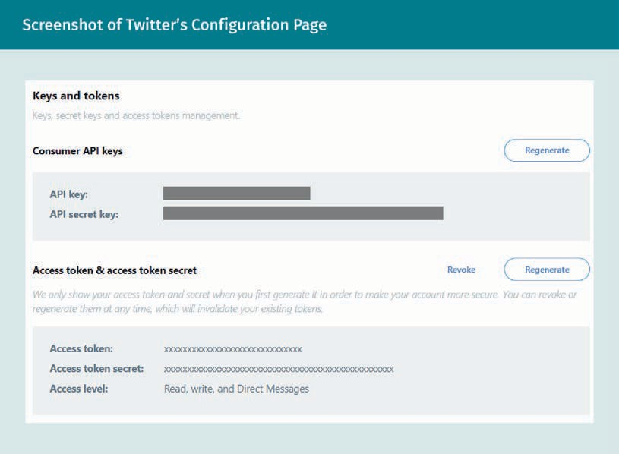
Screenshot der Twitter-Konfigurationsseite

Keys and tokens | Schlüssel und Token
Keys, secret and access tokens management | Verwaltung von Schlüsseln, Geheimnissen und Zugangstokens
Regenerate | Erneuern
Consumer API keys | Kunden-API-Schlüssel
We only show your access token and secret when you first generate it in order to make your account more secure. You can revoke or regenerate them at any time, which will invalidate your existing tokens. | Wir zeigen Ihnen Ihren Zugangs-Token und Ihr Geheimnis nur, wenn Sie es zum ersten Mal generieren, um Ihr Konto sicherer zu machen. Sie können sie jederzeit widerrufen oder neu generieren, wodurch Ihre bestehenden Token ungültig werden.
Access Level: Read, write, and Direct Messages | Zugriffsstufe: Lesen, Schreiben und Direktnachrichten

Twitter Text Analytics: Term Frequencies
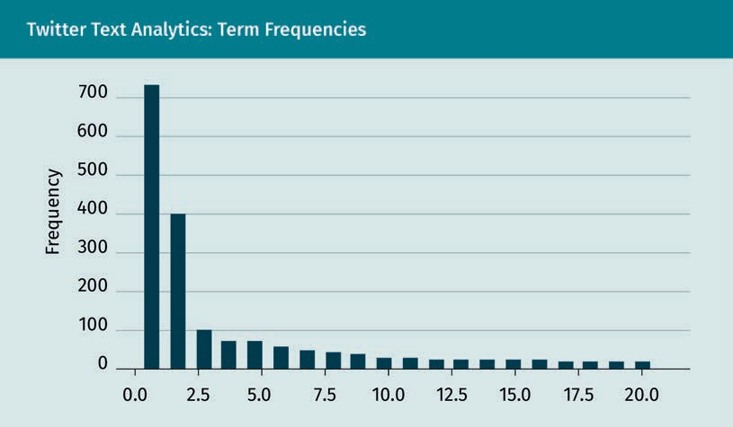
Twitter-Textanalyse: Begriffshäufigkeit

Frequency | Häufigkeit

Screenshot of Facebook for Developers
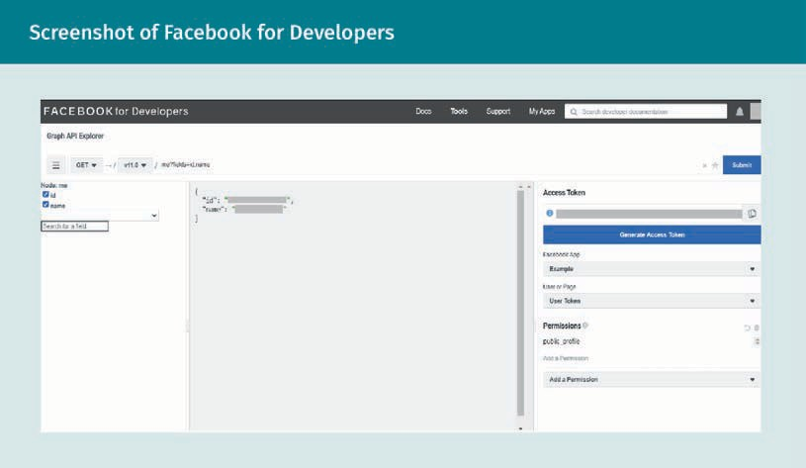
Screenshot: Facebook für Entwickler

Screenshot of Facebook Graph Explorer
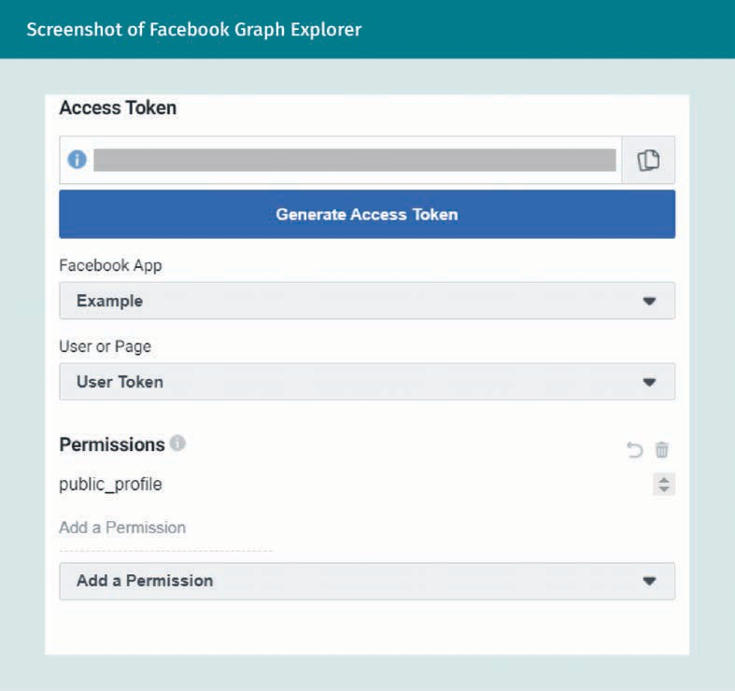
Screenshot: Facebook Graph Explorer

Access Token | Zugangs-Token
Generate | Erzeugen
Example | Beispiel
User or Page | User oder Seite
Permissions | Berechtigungen
Public_profile | öffentliches_Profil
Add a | Berechtigung hinzufügen

Screenshot of Graph Explorer Query Field
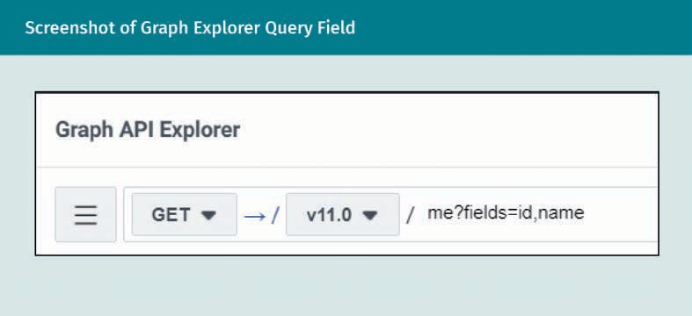
Screenshot: Graph-Explorer-Suchfeld

Graph API Explorer | Graph API Explorer
Get | Get
Me?fields=id,name | Me?fields=id,name

A/B Testing Logic
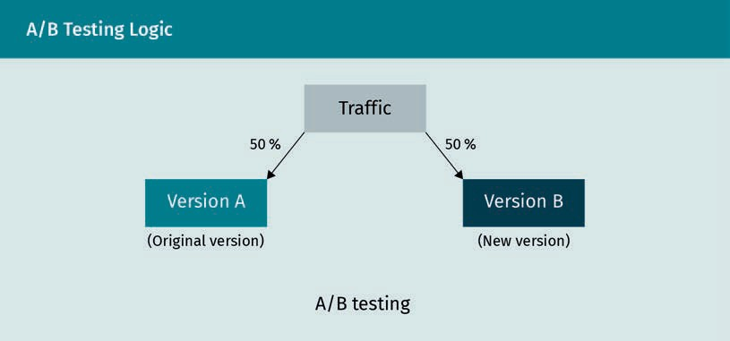
A/B-Testlogik

Traffic | Datenverkehr
Version A | Version A
Version B | Version B
A/B testing | A/B-Test

A/B Testing example
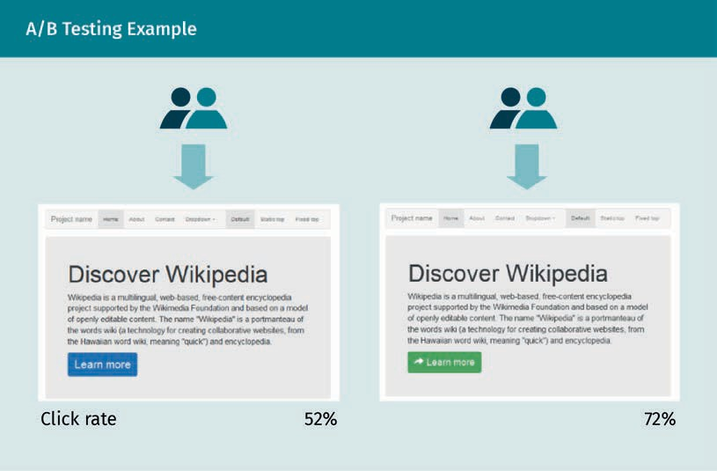
A/B-Testbeispiel

Discover Wikipedia | Wikipedia entdecken
Learn more | Mehr erfahren
Click rate | Klickrate

Multivariate Testing Example
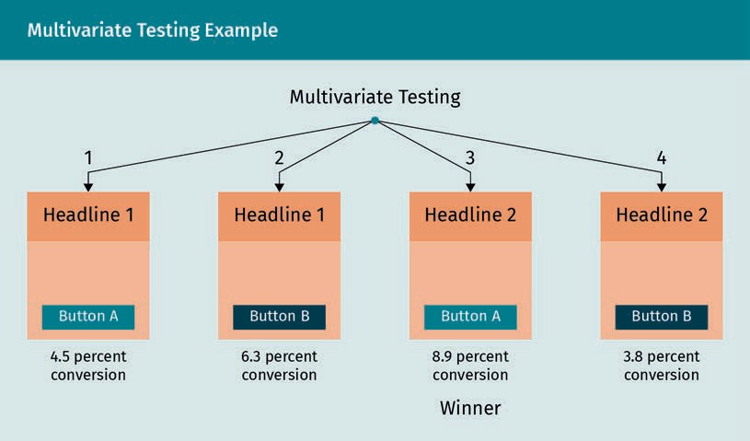
Beispiel für multivariates Testen

Multivariate Testing | Multivariates Testen
Headline | Überschrift
Button | Schaltfläche
Percent conversion | Prozent Konvertierung
Winner | Gewinner

A/B Testing versus Multi-Armed Bandit Testing
A/B-Tests und Multi-Armed-Bandit-Tests
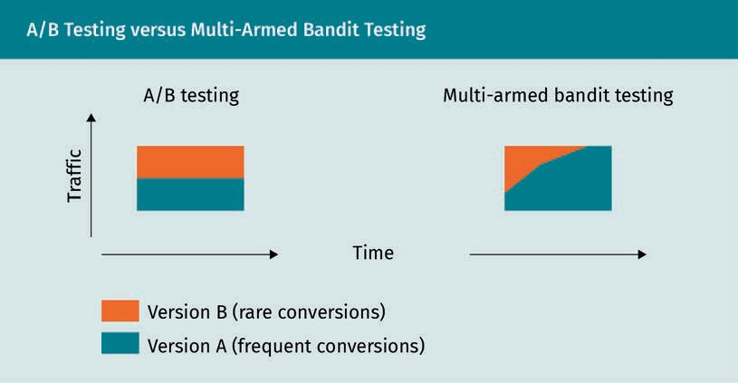
A/B testing | A/B-Tests
Multi-armed bandit testing | Multi-Armed-Bandit-Tests
Traffic | Datenverkehr
Time | Zeit
Version B (rare conversion) | Version B (seltene Konvertierung)
Version A (frequent conversion) | Version A (häufige Konvertierung)

the Epsilon-Greedy Algorithm
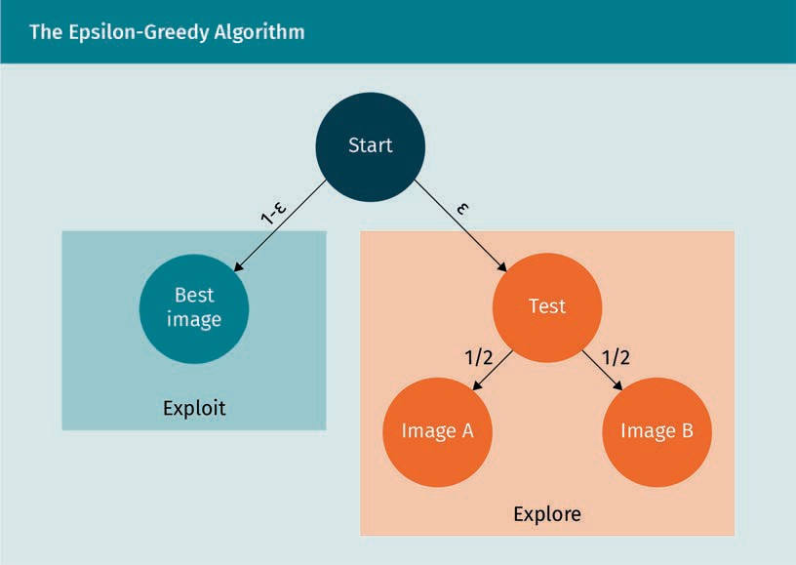
Der Epsilon-Greedy-Algorithmus

Start | Start
Best image | Bestes Bild
Exploit | Ausbeuten
Test | Testen
Image | Bild
Explore | Erkunden

